Изучение типовых звеньев

# Введение

**Цель занятия** Целью занятия является расчет весовых и переходных функций, логарифмических амплитудно-частотных и логарифмических фазо-частотных характеристик (ЛАЧХ и ЛФЧХ), амплитудно-фазовых характеристик (АФХ) типовых динамических звеньев систем автоматического управления, а также анализ влияния их параметров на перечисленные выше характеристики.

Вариант 7

|  |  |
| --- | --- |
| Звено | Передаточная функция |
| Инерционное | $$\frac{k}{Tp+1}$$ |
| Колебательное | $$\frac{k}{T^{2}p^{2}+2ξTp+1}$$ |
| Неустойчивое первого порядка | $$\frac{k}{Tp-1}$$ |

# Инерционное звено

## Дифференциальное уравнение

Составим дифференциальное уравнение звена. По определение пережаточной функции имеем:

Преобразовав, получим:

Применим обратное преобразование Лапласа и получим:

## АФХ

Заменим , тогда:

Модуль

Фаза

Амплитудно-фазовая характеристика инерционного звена:

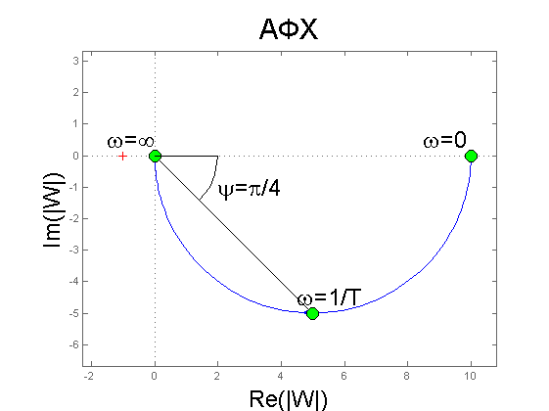

## Весовая и переходная функции

Вычислим весовую функцию:

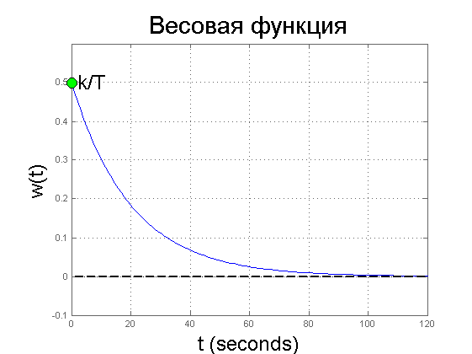Вычислим переходную функцию

## ЛАЧХ и ЛФЧХ

Логарифмическая амплитудно-частотная характеристика:

Построим асимптотическую ЛАЧХ и ЛФЧХ. Частота сопряжения $ω_{c}=1/T$. Наклон асимптоты до частоты сопряжения 0, после частоты сопряжения -20 дБ/дек.

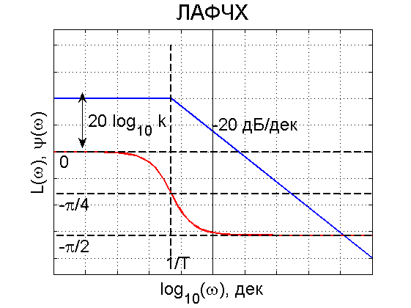

# Инерционное звено

## Дифференциальное уравнение

Составим дифференциальное уравнение звена. По определение пережаточной функции имеем:

Преобразовав, получим:

Применим обратное преобразование Лапласа и получим:

$$T^{2}\frac{d^{2}y(t)}{dt^{2}}+2Tξ\frac{dy(t)}{dt}+y\left(t\right)=ku(t)$$

## АФХ

Заменим $p=jω$, тогда:

$$W\left(jω\right)=\frac{k}{{-T}^{2}ω^{2}+2ξTωj+1}=\frac{k\left(1-T^{2}ω^{2}\right)}{{\left(1-T^{2}ω^{2}\right)}^{2}+{\left(2Tξω\right)}^{2}}-\frac{2Tξωk}{{\left(1-T^{2}ω^{2}\right)}^{2}+{\left(2Tξω\right)}^{2}}j$$

Модуль:

$A\left(ω\right)=\left|W\left(jω\right)\right|=\sqrt{{\left(\frac{k\left(1-T^{2}ω^{2}\right)}{{\left(1-T^{2}ω^{2}\right)}^{2}+{\left(2Tξω\right)}^{2}}\right)}^{2}+{\left(-\frac{2Tξωk}{{\left(1-T^{2}ω^{2}\right)}^{2}+{\left(2Tξω\right)}^{2}}\right)}^{2}}=\frac{k}{\sqrt{{\left(1-T^{2}ω^{2}\right)}^{2}+{\left(2Tξω\right)}^{2}}}$

Фаза:

$ψ\left(ω\right)=arctg\left(\frac{-\frac{2Tξωk}{{\left(1-T^{2}ω^{2}\right)}^{2}+{\left(2Tξω\right)}^{2}}}{\frac{k\left(1-T^{2}ω^{2}\right)}{{\left(1-T^{2}ω^{2}\right)}^{2}+{\left(2Tξω\right)}^{2}}}\right)=arctg\left(-\frac{2Tξωk}{k\left(1-T^{2}ω^{2}\right)}\right)=\left\{\begin{matrix}-arctg\frac{2Tξωk}{k\left(1-T^{2}ω^{2}\right)},ω≤\frac{1}{T} \\ -π-arctg\frac{2Tξωk}{k\left(1-T^{2}ω^{2}\right)},ω>\frac{1}{T}\end{matrix}\right.$

Амплитудно-фазовая характеристика колебательного звена:

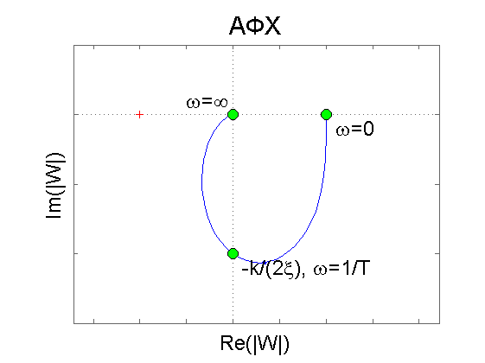

## Весовая и переходная функции

Вычислим весовую функцию:

$$w\left(t\right)=L^{-1}\left\{W(p)\right\}=L^{-1}\left\{\frac{k}{T^{2}p^{2}+2ξTp+1}\right\}=L^{-1}\left\{\frac{k}{ΩT^{2}}\frac{Ω}{\left(p+λ^{2}\right)+Ω^{2}}\right\}=\frac{k}{ΩT^{2}}e^{λT}sinΩT$$

где $Ω=\frac{\sqrt{1-ξ^{2}}}{T}$– круговая частота, $λ=\frac{ξ}{T}$– коэффициент затухания

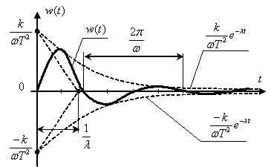

Вычислим переходную функцию

$$h\left(t\right)=L^{-1}\left\{\frac{W\left(p\right)}{p}\right\}=L^{-1}\left\{\frac{1}{p}⋅\frac{k}{T^{2}p^{2}+2ξTp+1}\right\}=kL^{-1}\left\{\frac{1}{p}-\frac{T^{2}p+2ξT}{T^{2}p^{2}+2ξTp+1}\right\}=$$

$$=kL^{-1}\left\{\frac{1}{p}-\frac{p+λ}{{\left(p+λ\right)}^{2}+Ω^{2}}-\frac{λ}{Ω}\frac{Ω}{{\left(p+λ\right)}^{2}+Ω^{2}} \right\}=k\left(1-e^{-λT}(\cos{ΩT}- \frac{λ}{Ω}sinΩT)\right)$$

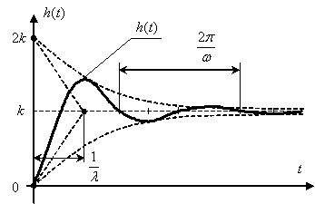

## ЛАЧХ и ЛФЧХ

Логарифмическая амплитудно-частотная характеристика:

$$L\left(ω\right)=20\log_{10}\left|W\left(jω\right)\right|=20\log_{10}k{-10\log_{10}{({\left({1-T}^{2}ω^{2}\right)}^{2}+{\left(2Tξω\right)}^{2})}}$$

Построим асимптотическую ЛАЧХ и ЛФЧХ. Частота сопряжения $ω_{c}=1/T$. Наклон асимптоты до частоты сопряжения 0, после частоты сопряжения -40 дБ/дек.

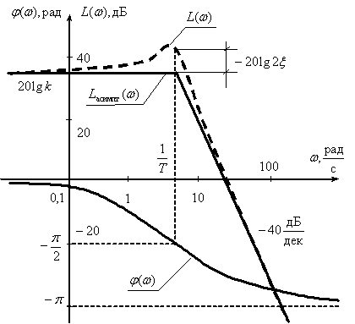

# Неустойчивое звено первого порядка

## Дифференциальное уравнение

Составим дифференциальное уравнение звена. По определение пережаточной функции имеем:

Преобразовав, получим:

Применим обратное преобразование Лапласа и получим:

## АФХ

Заменим , тогда:

Модуль

Фаза

Амплитудно-фазовая характеристика инерционного звена:

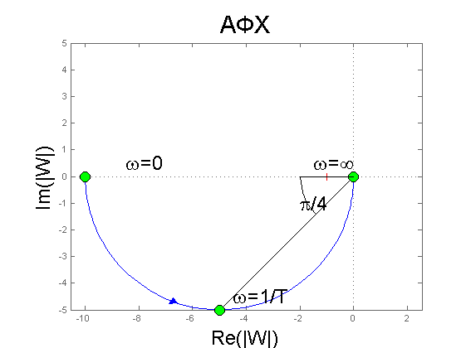

## Весовая и переходная функции

Вычислим весовую функцию:

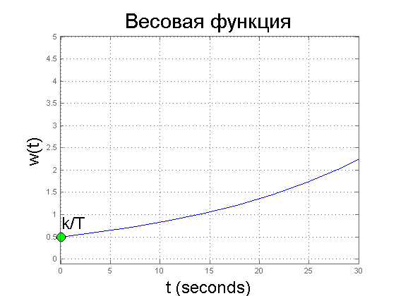

Вычислим переходную функцию

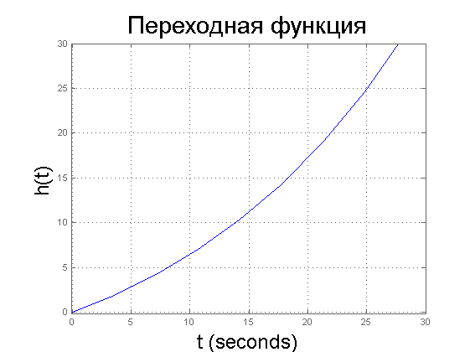

## ЛАЧХ и ЛФЧХ

Логарифмическая амплитудно-частотная характеристика:

Построим асимптотическую ЛАЧХ и ЛФЧХ. Частота сопряжения $ω_{c}=1/T$. Наклон асимптоты до частоты сопряжения 0, после частоты сопряжения -20 дБ/дек.

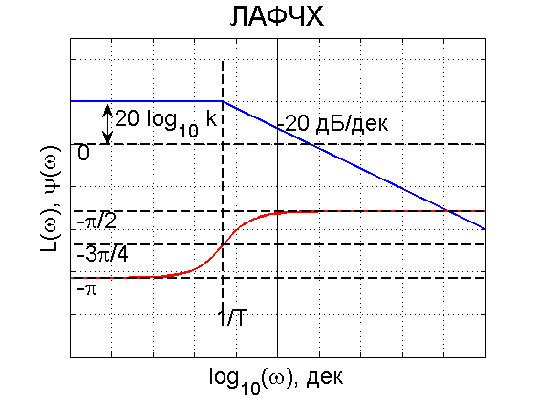

# Моделирование в матлаб

Получаем передаточную функцию звена с помощью функции TF_zv

%Функция описания звена в виде передаточной функции

%

function W = TF_zv(N_zv,inp_param)

p = tf('p');

switch N_zv

case 1, %инерционное звено, N_zv = 1, inp_param = [k,T]

k = inp_param(1);

T = inp_param(2);

W = k/(T*p+1);

case 2, %колебательное звено, N_zv = 2, inp_param = [k,T,ksi]

k = inp_param(1);

T = inp_param(2);

ksi = inp_param(3);

W = k/(T^2*p^2+2*ksi*T*p+1);

case 3, %неустойчивое звено 1-го пор., N_zv = 3, inp_param = [k,T]

k = inp_param(1);

T = inp_param(2);

W = k/(T*p-1);

end

%end of function TF_zv

Функция plotsys строит графики ЛАЧх, ЛФЧХ, АФХ, весовой и передаточной функций для систем с варьируемыми параметрами. Графики автоматически сохраняются в формате .png в дирректорию <working dir>/img/

function f=plotsys(N_zv,param,verbose)

% N_zv - Номер звена

% param - Массив ячеейк параметров

% например {[1 2 3],[3 4 5]}

%verbose - строка, добавляемая к названию графика

%

for i=1:length(param)

% Получаем передаточную функцию

W{i} = TF_zv(N_zv,param{i});

%Построение требуемых характеристик

%ЛАЧХ и ЛФЧХ

if i==1

f_bode=ltiview({'bode'},W{i});

else

figure(f_bode)

ltiview( 'current',W{i},f_bode);

end

%АФХ

if i==1

f_nyq=ltiview({'nyquist'},W{i});

else

figure(f_nyq)

ltiview( 'current',W{i},f_nyq);

end

%весовая функция w(t)

if i==1

f_imp=ltiview({'impulse'},W{i});

else

figure(f_imp)

ltiview( 'current',W{i},f_imp);

end

%переходная функция h(t)

if i==1

f_step=ltiview({'step'},W{i});

else

figure(f_step)

ltiview( 'current',W{i},f_step);

end

end

% Включим сетку, название и сохраним в файл

hAxes = findobj(f_bode,'type','axes');

ax=hAxes(2);

title(ax,['ЛАЧХ и ЛФЧХ, для разных ',verbose]);

grid(ax,'on');

fname = [pwd, '\img\', regexprep(['bode ',verbose],'[\\]',''),' ',num2str(N_zv),'.png'];

set(f_bode,'PaperPositionMode','auto')

saveas(f_bode,fname)

hAxes = findobj(f_nyq,'type','axes');

title(hAxes(2),['АФХ ,для разных ',verbose]);

grid(hAxes(2),'on');

fname = [pwd, '\img\', regexprep(['nyq ',verbose],'[\\]',''),' ',num2str(N_zv),'.png'];

set(f_nyq,'PaperPositionMode','auto')

saveas(f_nyq,fname)

hAxes = findobj(f_imp,'type','axes');

title(hAxes(2),['Весовая функция w(t), для разных ',verbose]);

grid(hAxes(2),'on');

fname = [pwd, '\img\', regexprep(['imp ',verbose],'[\\]',''),' ',num2str(N_zv),'.png'];

set(f_imp,'PaperPositionMode','auto')

saveas(f_imp,fname)

hAxes = findobj(f_step,'type','axes');

title(hAxes(2),['Переходная функция h(t), для разных ',verbose]);

grid(hAxes(2),'on');

fname = [pwd, '\img\', regexprep(['step ',verbose],'[\\]',''),' ',num2str(N_zv),'.png'];

set(f_step,'PaperPositionMode','auto')

saveas(f_step,fname)

fprintf(['Fileses saved to ', regexprep(pwd,'[\\]','\\\'),'\\img\\\n'])

Сценарий inerc_zv устанавливает варьируемые параметры для инерционного звена и запускает функцию построения графиков

%Изучение типовых динамических звеньев: инерционное звено

%Очистка всех переменных в памяти

clear all

%Очистка командного окна

clc

%Закрытие всех предыдущих рисунков

set(0,'ShowHiddenHandles','on')

delete(get(0,'Children'))

%Описание инерционного звена (N_zv = 1) через его передаточную функцию

%при различных значениях параметров. Параметры инерционного звена

%задаются вектором inp_param = [k,T]

%варьируем k

param{1} = [1,1];

param{2} = [2,1];

param{3} = [3,1];

%варьируем Т

param{4} = [1,0.354];

param{5} = [1,0.707];

param{6} = [1,1.414];

%Построение требуемых характеристик

plotsys(1,param(1:3),'k');

plotsys(1,param(4:6),'T');

Результаты работы сценария inerc_zv

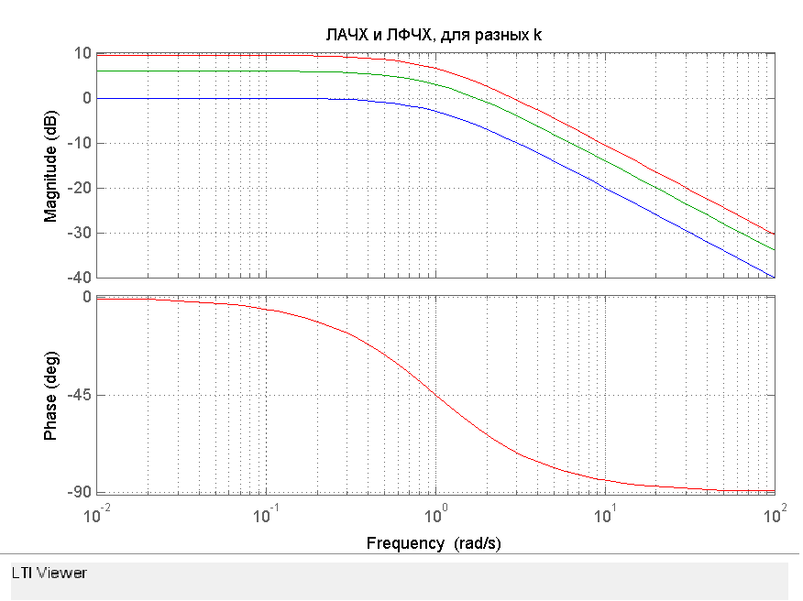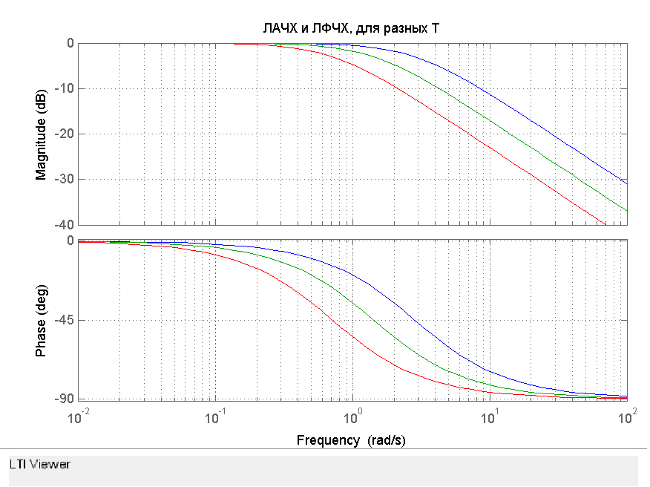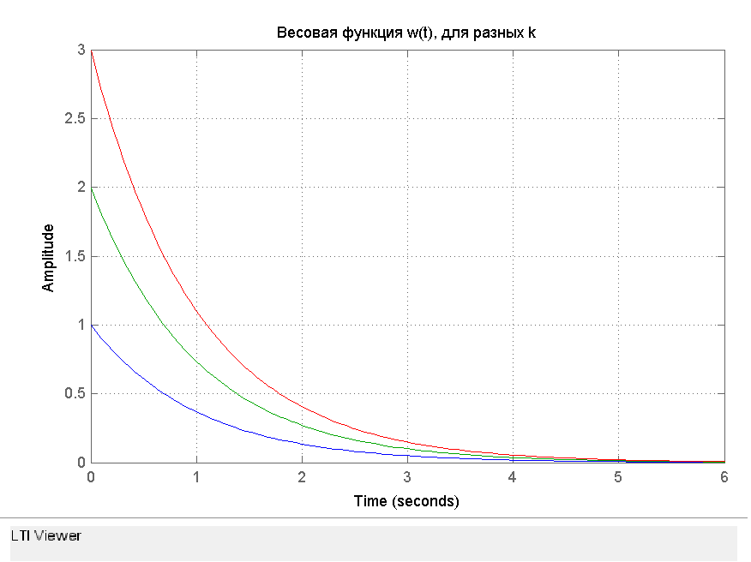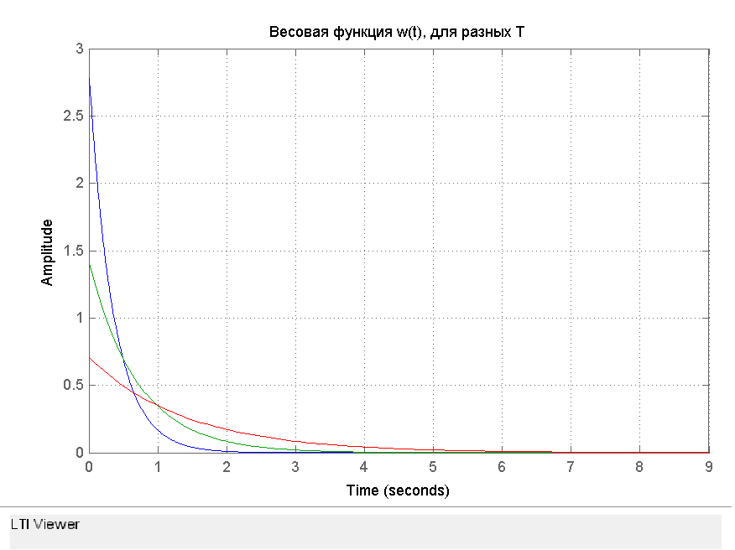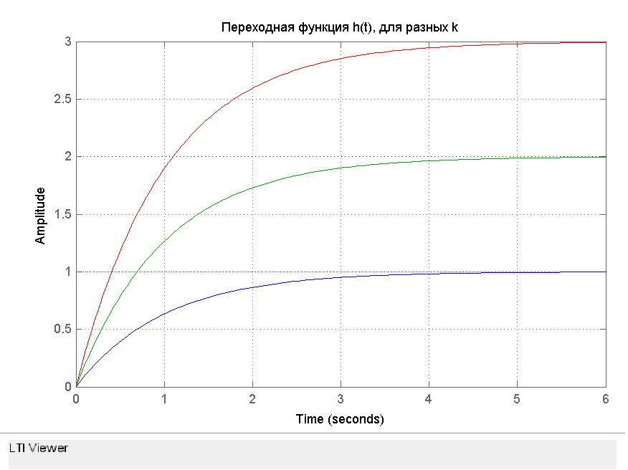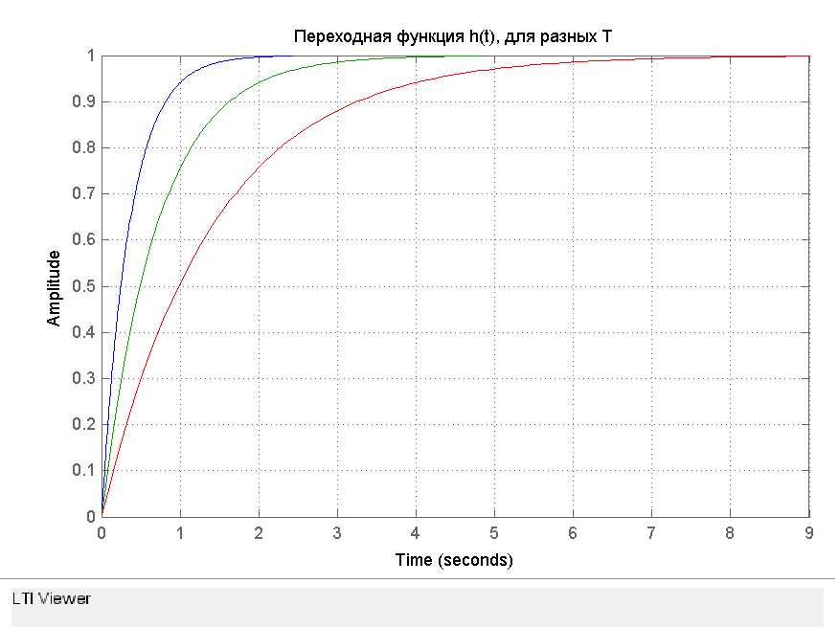

Сценарий kol_zv устанавливает варьируемые параметры для колебательного звена и запускает функцию построения графиков

%Изучение типовых динамических звеньев: инерционное звено

%Очистка всех переменных в памяти

clear all

%Очистка командного окна

clc

%Закрытие всех предыдущих рисунков

set(0,'ShowHiddenHandles','on')

delete(get(0,'Children'))

%Описание инерционного звена (N_zv = 1) через его передаточную функцию

%при различных значениях параметров. Параметры инерционного звена

%задаются вектором inp_param = [k,T]

%варьируем k

param{1} = [1,1];

param{2} = [2,1];

param{3} = [3,1];

%варьируем Т

param{4} = [1,0.354];

param{5} = [1,0.707];

param{6} = [1,1.414];

%Построение требуемых характеристик

plotsys(1,param(1:3),'k');

plotsys(1,param(4:6),'T');

Результаты:

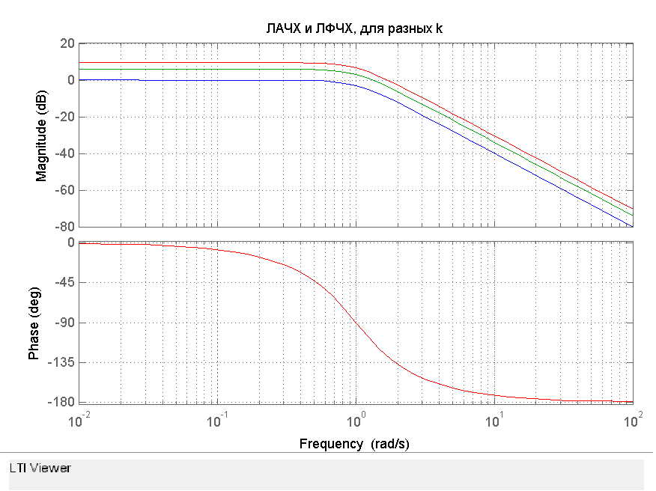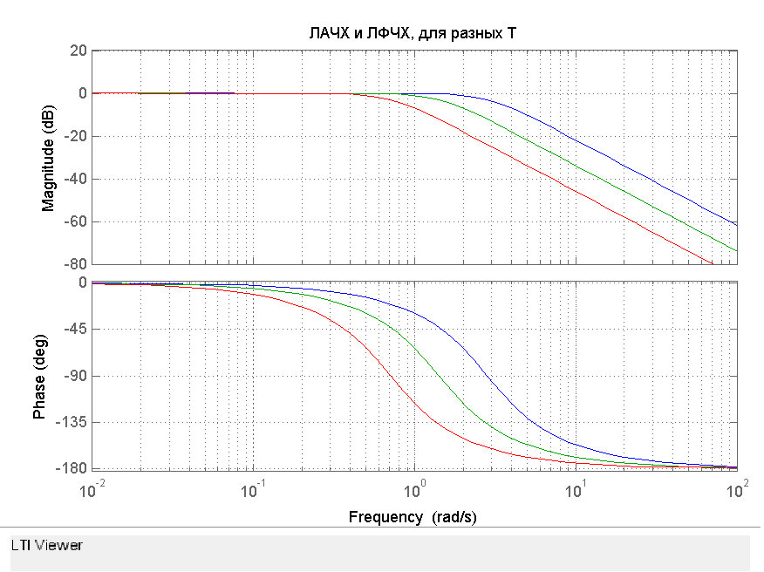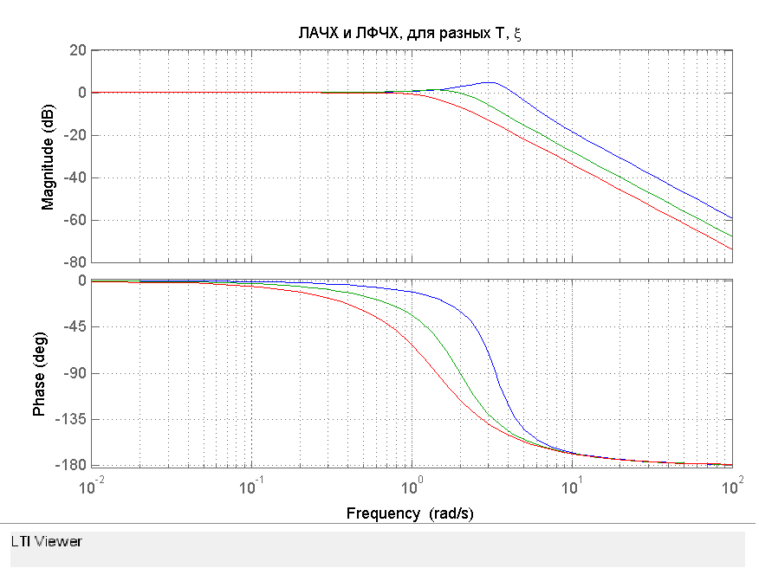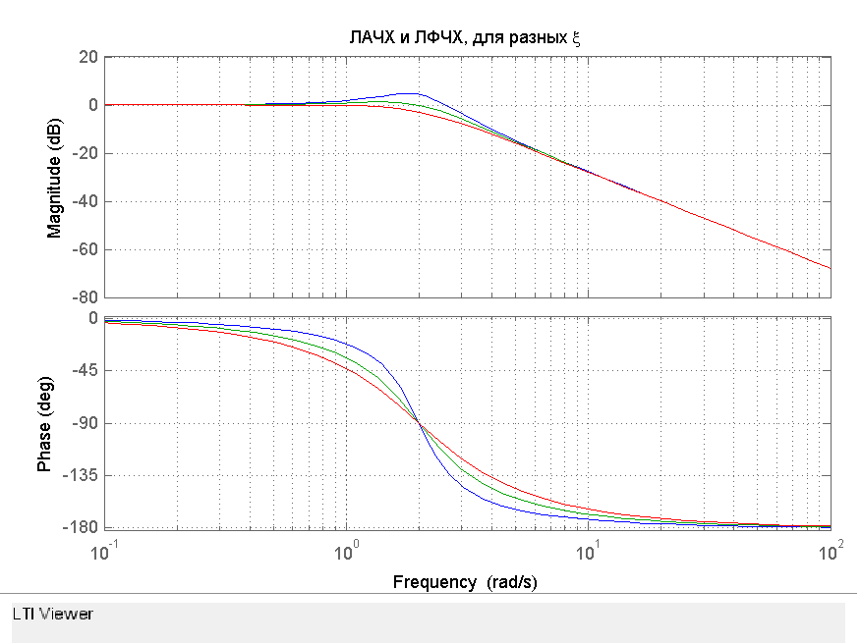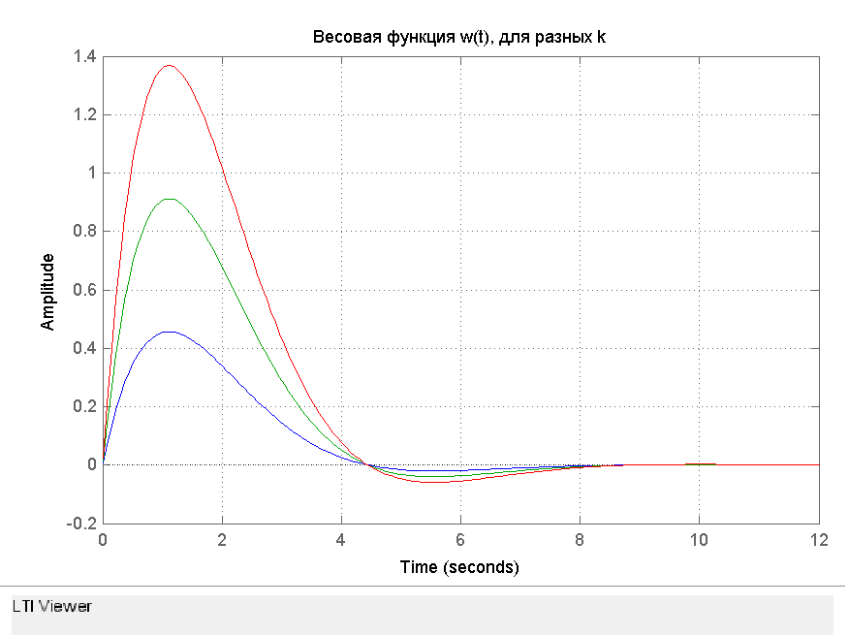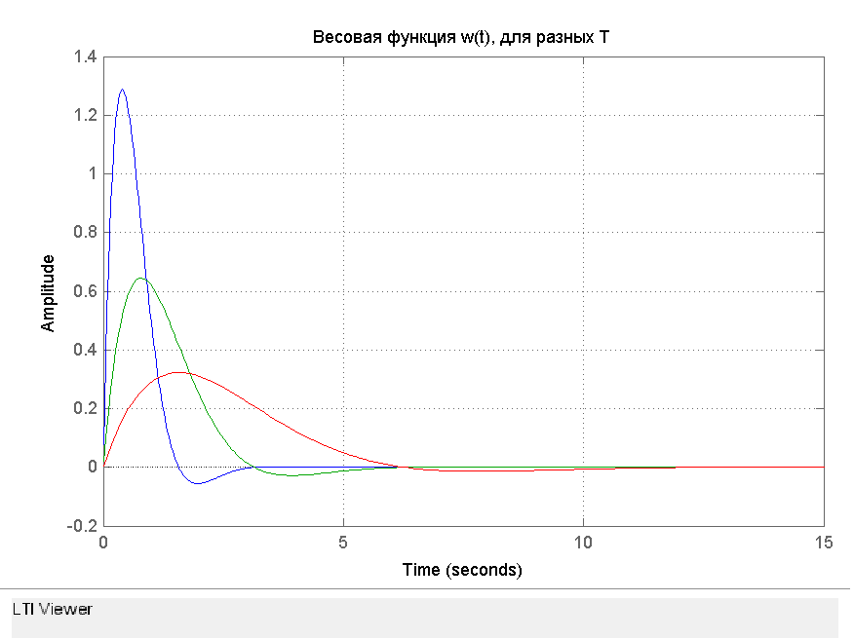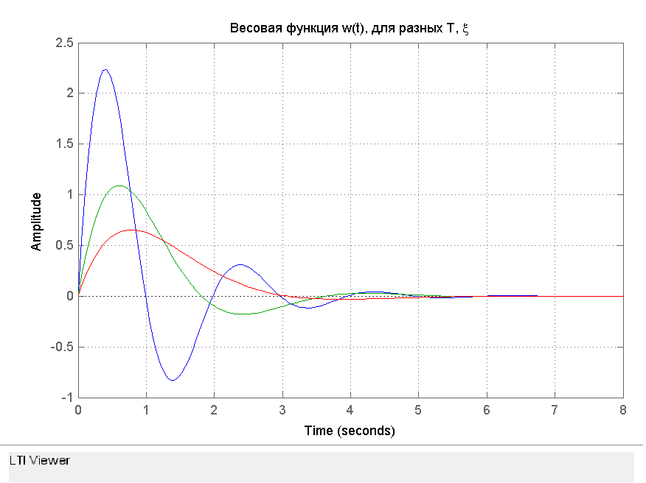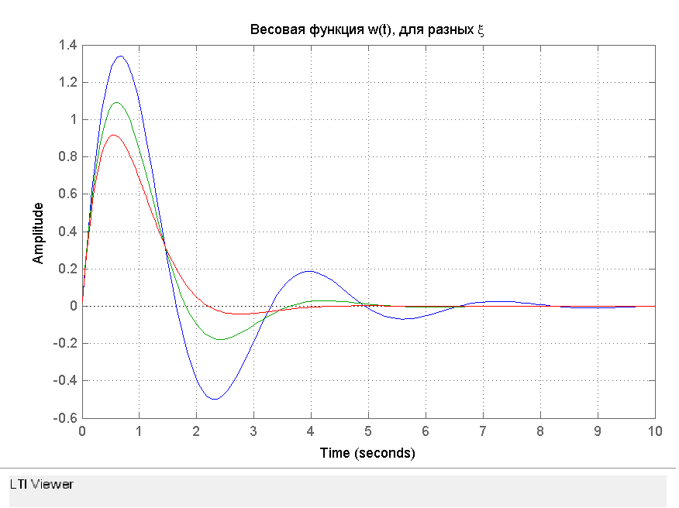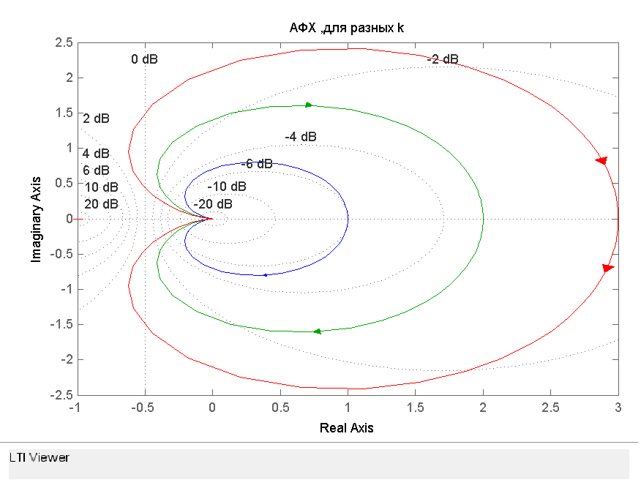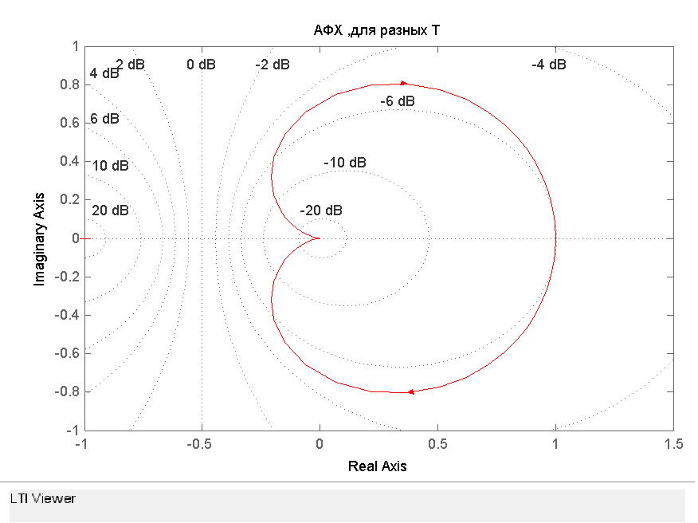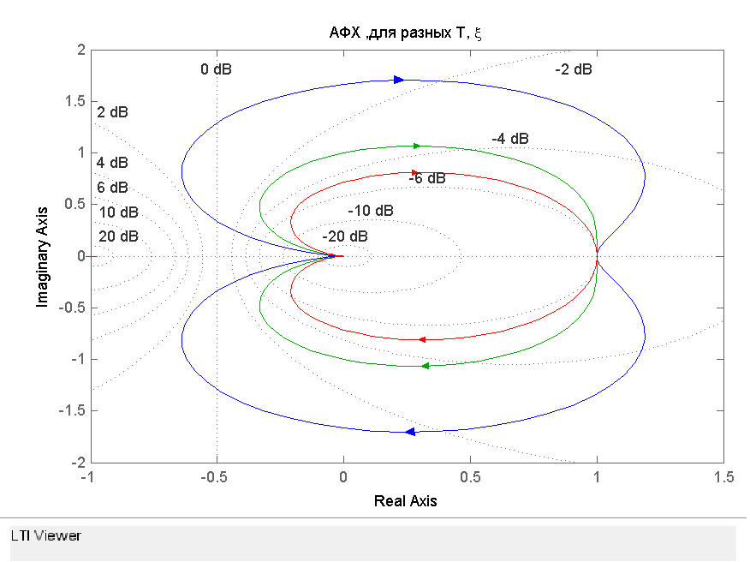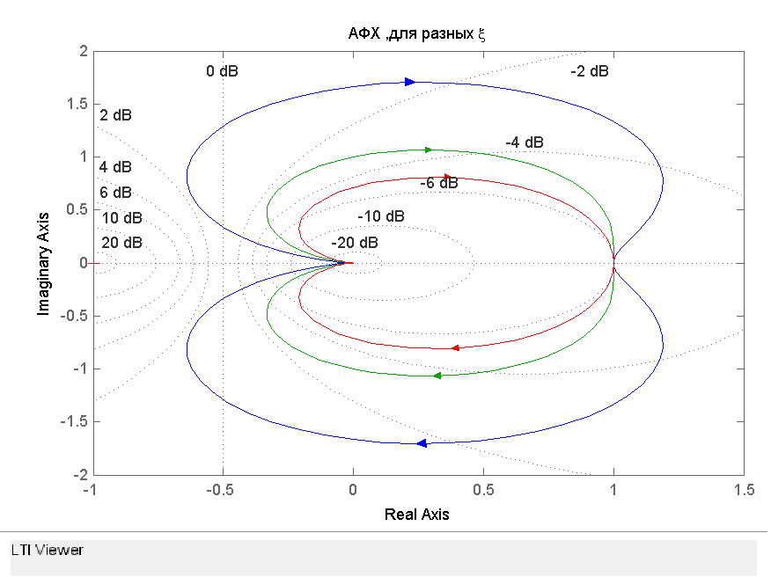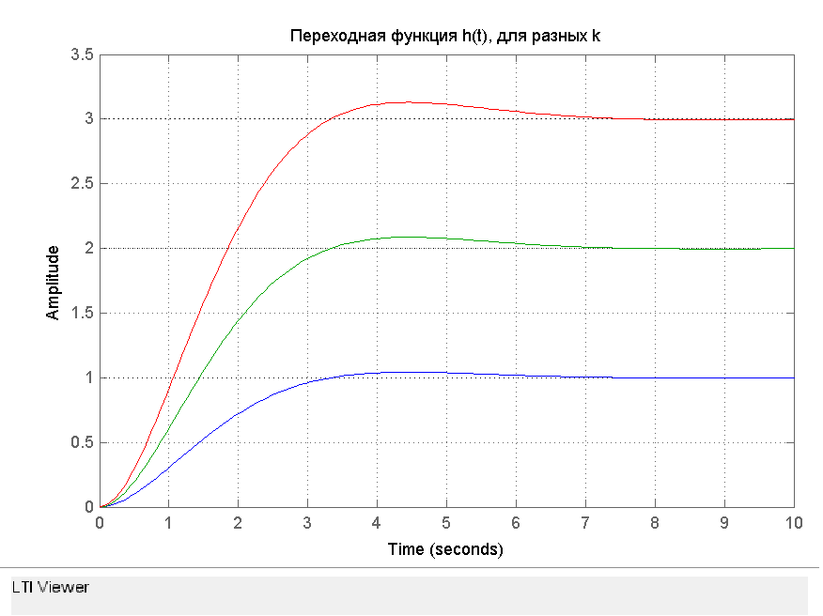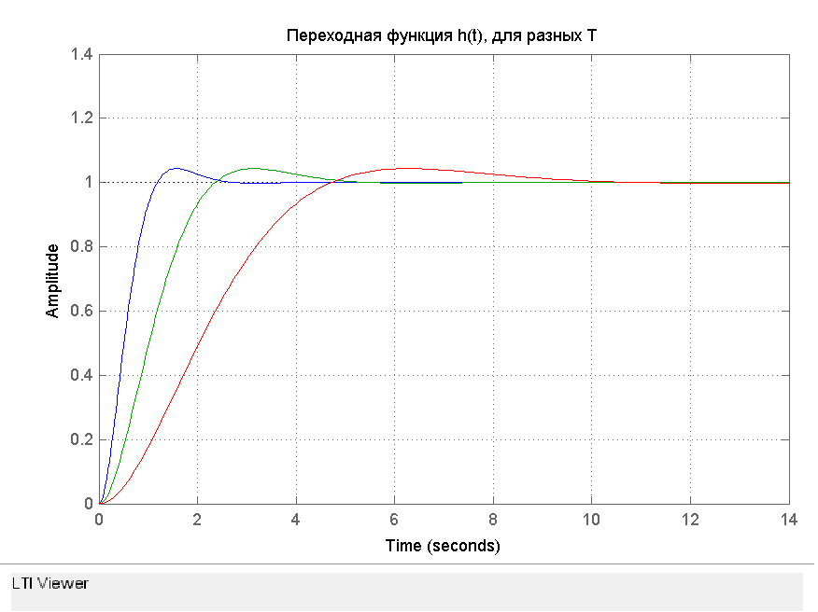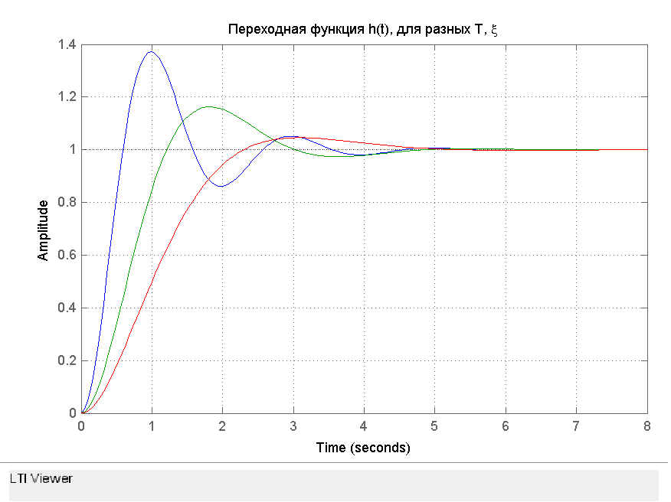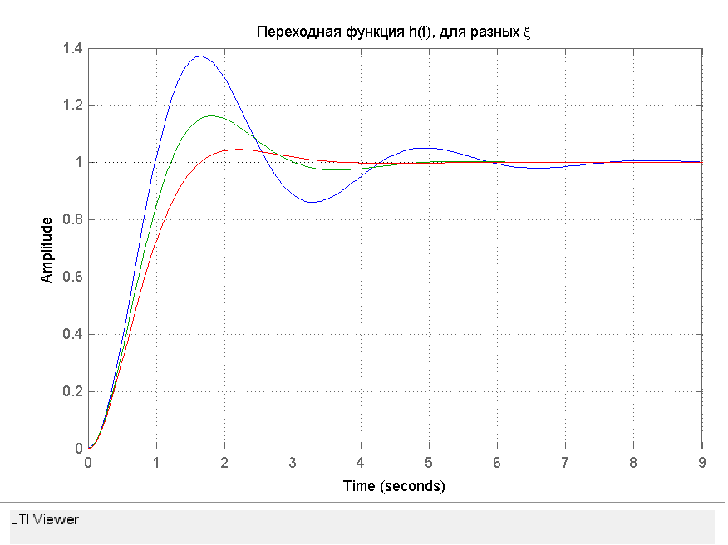

Сценарий neust_zv устанавливает варьируемые параметры для неустойчивого звена и запускает функцию построения графиков

%Изучение типовых динамических звеньев: неустойчивое звено 1 порядка

%Очистка всех переменных в памяти

clear all

%Очистка командного окна

clc

%Закрытие всех предыдущих рисунков

set(0,'ShowHiddenHandles','on')

delete(get(0,'Children'))

%Описание неустойчивого звена 1 порядка (N_zv = 3) через его передаточную функцию

%при различных значениях параметров. Параметры неустойчивого звена 1 порядка

%задаются вектором inp_param = [k,T]

%варьируем k

param{1} = [1,1];

param{2} = [2,1];

param{3} = [3,1];

%варьируем Т

param{4} = [1,0.354];

param{5} = [1,0.707];

param{6} = [1,1.414];

%Построение требуемых характеристик

plotsys(3,param(1:3),'k');

plotsys(3,param(4:6),'T');

Результаты:

